PAUTA: “PRINCIPALES HUESOS Y ARTICULACIONES DEL CUERPO HUMANO”
En esta actividad aprenderán sobre el Sistema esquelético; las preguntas que nos guiarán son: “¿cómo está organizado? ¿Qué funciones tiene?”. Observen el esquema de los principales huesos y articulaciones y respondan.

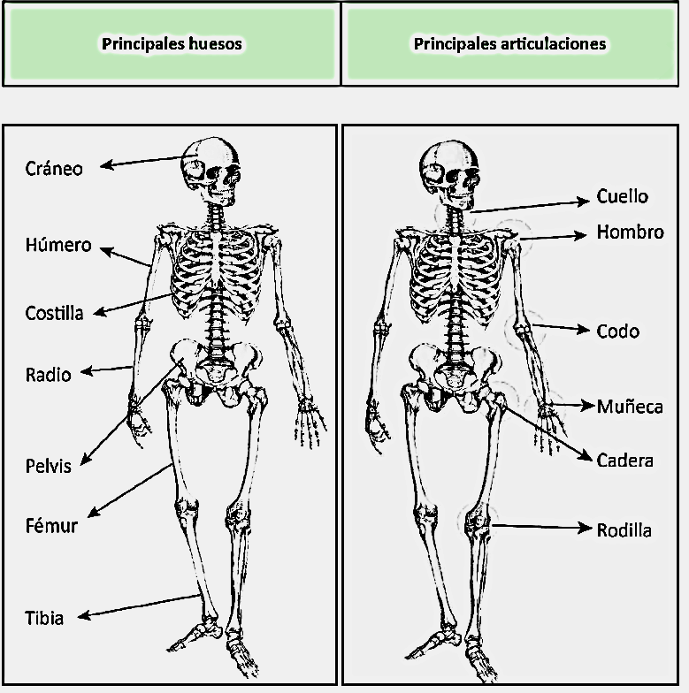
Lean las preguntas, coméntenlas y piensen en las respuestas; luego, respóndanlas y escríbanlas en sus cuadernos de Ciencias.

- ¿En qué se diferencian las articulaciones de los huesos? Las articulaciones son uniones entre huesos.
- ¿Qué son y qué función tienen las articulaciones? Son los lugares donde se juntan dos o más huesos y que permiten que las partes del cuerpo se puedan mover.
Elaborado por: Programa de Educación Rural División de Educación General; Ministerio de Educación
Módulo didáctico para la enseñanza y el aprendizaje de la asignatura de ciencias naturales en escuelas rurales multigrado.
- ¿Qué pasaría si no hubieran articulaciones? No nos podríamos mover 8caminar, mover el cuello, el codo, etc.)
- Resalta con un lápiz rojo los círculos de las articulaciones que aparecen en el dibujo.
- ¿Por qué es importante la columna vertebral?. Porque sostiene el cuerpo erguido, de lo contrario no podríamos caminar en dos pies. También es importante porque protege a la médula ósea y los nervios que fluye en su interior.
- ¿Qué ocurriría si la columna vertebral es dañada? Los nervios que por ahí se encuentran no podrían dar las órdenes al cuerpo para que se mueva.
Armado de un modelo de esqueleto
- Recorten el esqueleto que aparece en la próxima página. Necesitarán los siguientes materiales: clips o chinches – lana – lápices de colores – tijeras – tarjetas con el nombre de huesos y articulaciones -lámina del esqueleto de la primera hoja.
- Construyan un esqueleto articulado, recortando las partes del esqueleto. Observen el esqueleto y localicen los huesos y articulaciones que conozcan.
- Coloquen la tarjeta con el nombre correspondiente sobre el hueso o articulación reconocida, afirmándola con un clip.
- Observen el dibujo de un esqueleto de la primera página. Comparen este dibujo con el esqueleto articulado. Con esta información, corrijan y completen el esqueleto que armaron…Y…ahora, ¡a mover el esqueleto!
- ¿Cómo se mueven los huesos? ¿Podrían afirmar que solo los huesos se mueven al caminar? ¿Por qué?• ¿Todas las partes del cuerpo se mueven de igual forma? Expliquen lo que permite realizar el movimiento. Respuesta abierta, deberían darse cuenta que no todas las inserciones hueso con hueso producen movimiento y que no todos los movimientos son iguales. Es importante recalcar que es un modelo simple, que en realidad faltan muchas articulaciones.
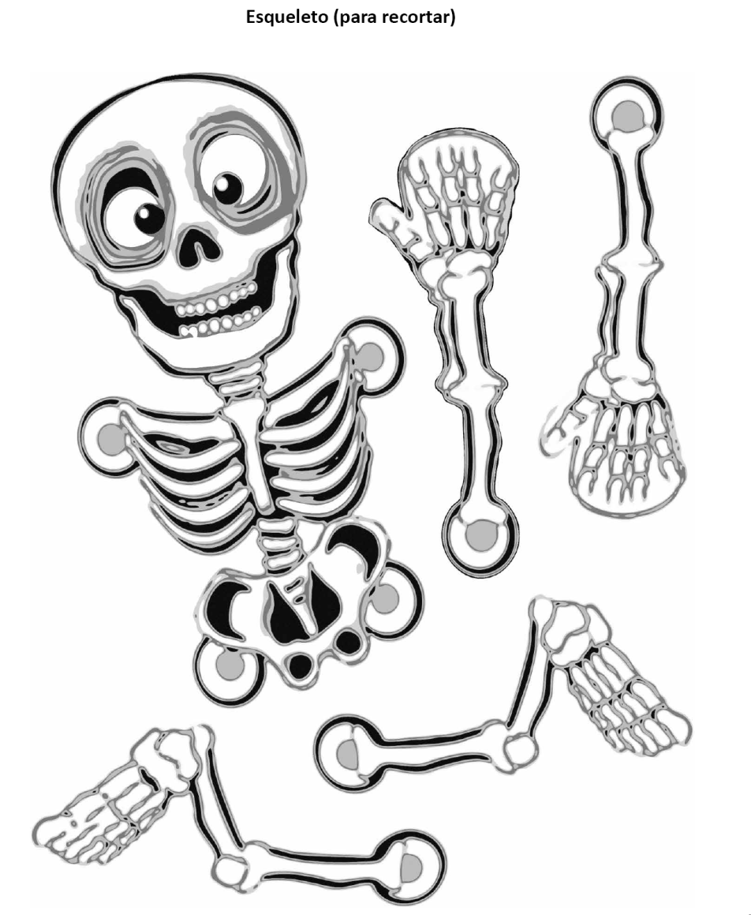
- Observen el esqueleto que armaron. ¿Cuáles son las características comunes a todos los huesos? Todos son blancos y duros ¿En qué se diferencian? No todos tienen la misma función, algunos dan soporte y sostén y otros protegen los órganos. Los dientes son huesos que tienen la función específica de triturar la comida.

